辽宁省凌海市石山初级中学中考物理复习配套训练题：第13讲 简单机械（2）(附详解)
题一：如图所示的简单机械，在使用中属于费力杠杆的是（ ）
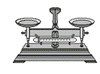
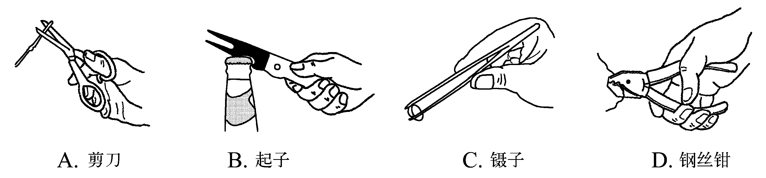
A.起子
B.镊子
C.钢丝钳
D.托盘天平

[来源:学科网ZXXK]

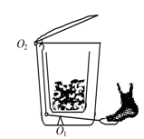
题二：室内垃圾桶平时桶盖关闭不使垃圾散发异味，使用时用脚踩踏板，桶盖开启，根据室内垃圾桶的结构示意图，可确定桶中有两个杠杆在起作用，两杠杆支点为O₁、O₂。则对应的杠杆分别是（ ）
A．省力杠杆 省力杠杆 B．省力杠杆 费力杠杆
C．费力杠杆 费力杠杆 D．费力杠杆 省力杠杆
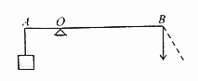
题三：如图所示，轻质杠杆AB可以绕O点转动，在A点用细线悬挂一重物，在B点施加一竖直向下的动力，使杠杆在水平位置保持平衡。若将动力的方向改为沿虚线方向，仍使杠杆在水平位置保持平衡，则（ ）
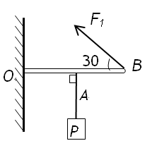
A．动力臂增大，动力增大 B．动力臂增大，动力减小
C．动力臂减小，动力减小 D．动力臂减小，动力增大

题四：如图所示，不计重力的杠杆OB可绕O点转动，重为6 N的重物P悬挂在杠杆的中点A处，拉力F₁与杠杆成30º角，杠杆在水平位置保持平衡，请在图中画出拉力 F₁ 的力臂，并可求出拉力的大小F₁= N 。

题五：甲吊车比乙吊车的机械效率高，当它们分别把相同质量的物体匀速提升相同高度时，则（ ）
A．甲吊车的电动机做的有用功较多
B．乙吊车的电动机做的额外功较多
C．甲吊车的电动机做的总功较多
D．甲、乙两吊车的电动机做的总功相同
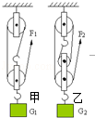
题六：甲乙两个滑轮组如图所示，其中的每一个滑轮都相同，用它们分别将重物G₁、G₂提高相同的高度，不计滑轮组的摩擦，下列说法中正确的是（ ）
A．若G₁=G₂，拉力做的额外功相同
B．若G₁=G₂，拉力做的总功相同
C．若G₁=G₂，甲的机械效率大于乙的机械效率
D．用甲乙其中的任何一个滑轮组提起不同的重物，机械效率不变[来源:学。科。网Z。X。X。K]

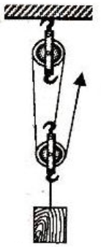
题七：如图所示，某人站在高处用100N的拉力把重240N的物体提高1m，则人克服重力所做的有用功为_______J，总功为______________J，该滑轮组的机械效率为_______。

题八：李华同学利用如图所示装置提起水中的物块，下列判断正确的是（ ）
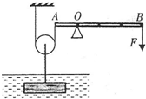[来源:Zxxk.Com]
A．装置中的滑轮是定滑轮
B．装置中的AOB是省力杠杆
C．装置的机械效率可以达到100%
D．物块上表面露出水面前，所受浮力不断减小

题九：（多选）如图所示，用10N的水平拉力F拉滑轮，使足够长的物体A以0.2m/s的速度在水平地面上匀速运动，弹簧测力计的示数为3N。若不计滑轮重、弹簧测力计重、绳重和滑轮摩擦，则下列说法中正确的有（ ）
A．B受到的摩擦力为3N，方向水平向左
B．滑轮移动的速度为0.1m/s
C．绳子拉物体A的功率为2W
D．在运动过程中若将拉力F增大到12N，弹簧测力计的示数仍为3N
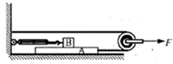

题十：（多选）如图所示，在水平拉力F的作用下，使物体A沿水平面以速度v向右匀速运动了距离s，若物重为G，平面对物体的摩擦力为f。下列说法正确的是（ ）
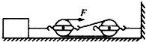

A．有用功的功率为fv B．拉力的功率为3Fv
C．装置的机械效率为$\frac{G}{3F}$ D．额外功为（3F-f）s

题十一：（多选）如图甲所示，建筑工人用滑轮组提升重为285 N的水泥桶，动滑轮重为15 N，不计滑轮与轴之间的摩擦及绳重。工人在将水泥桶匀速向上拉的过程中，水泥桶上升的高度h随时间t变化的关系如图乙所示。由此可知（ ）
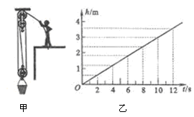
A．水泥桶匀速上升的速度为3 m/s
B．0～10s内建筑工人对绳的拉力做的功为900 J
C．0～8s内建筑工人对水泥桶做的功为684 J
D．建筑工人对绳的拉力的功率为30 W

题十二：小强在测滑轮组的机械效率时，记录了如下的实验数据：（不计绳重和摩擦）
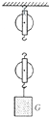
⑴根据下表的数据可以计算出滑轮组的机械效率为 ；

⑵请帮助小强画出该滑轮组的绕线方式；
⑶当动滑轮重为
N时，使用该滑轮组提起2N重的钩码刚好不省力；[来源:学_科_网]
滑轮组组成 | 钩码重G/N | 钩码升高的高度h/m | 动滑轮重G/N | 绳子自由端移动距离s/m
一个定滑轮  一个动滑轮 | 2 | 0.1 | 0.5 | 0.2
⑷物体重G开始逐渐增加，直到绳子被拉断．每次均匀速拉动绳子将物体提升同样的高度。此过程中滑轮组的机械效率随物体重力的增加而变化的图象是 。

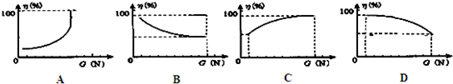

参考答案
题一：B
详解：费力杠杆费力省距离，动力臂小于阻力臂，镊子属于费力杠杆，起子、钢丝钳是省力杠杆，托盘天平是等臂杠杆，正确选项为B。
题二： B
详解：根据动力臂和阻力臂的关系进行分析，即动力臂大于阻力臂时，为省力杠杆；动力臂小于阻力臂时，为费力杠杆；动力臂等于阻力臂时，为等臂杠杆。桶中有两个杠杆，即脚踩踏板为一个杠杆，并且动力臂大于阻力臂，所以是省力杠杆；桶盖是一个杠杆，并且动力臂小于阻力臂，所以是费力杠杆，所以选择B答案。
题三： D
详解：当动力改为虚线的方向时，力臂减小，根据F₁L₁=F₂L₂可以推知，阻力和阻力臂不变，动力臂减小，动力相应的变大。
题四： F₁的力臂如图所示；6
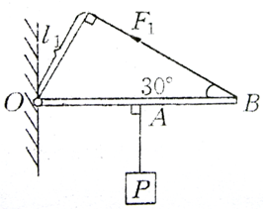
详解：过支点O向动力F₁的作用线（需延长）作垂线，垂线段即为动力臂；在直角三角形中，30°的角所对的直角边等于斜边的一半，则动力臂l₁=$\frac{1}{2}$OB；根据阻力臂的定义，l₂=$\frac{1}{2}$OB，由于l₁=l₂，由杠杆平衡条件可以推断出动力与阻力在数值上相等，都为6 N。
题五： B
详解：根据W_{有}=Gh可知甲乙吊车做的有用功相同，A选项错误；两辆吊车做的有用功相同，乙吊车做的额外功较多，所以乙的效率较低，B选项正确；已知甲吊车的机械效率高，有用功相同，根据W_{总}=W_{有}/η知，甲做的总功较少，乙做的总功多，C、D选项都错误。
题六： C
详解：甲滑轮组中有一个动滑轮，乙滑轮组中有两个动滑轮，所以若把物体提升相同的高度，乙滑轮组做的额外功多，所以A错误；若G₁=G₂，把物体提升相同的高度，则甲乙所做的有用功相同，总功=有用功+额外功，所以乙做的总功大于甲做的总功，所以B错误；若G₁=G₂，甲和乙的有用功相同，而乙做的额外功多，甲做的额外功少，所以甲的机械效率大于乙的机械效率，C选项正确；用同一个滑轮组提起不同的重物，所做的额外功不变，有用功发生变化，所以有用功在总功中的比值发生变化，所以机械效率发生变化，所以D错误。故选C。
题七： 240；300；80%
详解：W_{有用}=Gh=240N×1m=240J；从图中可以看出有三段绳子承担动滑轮和重物，由滑轮组的特点可知：s=3h，则W_{总}=Fs=F·3h=100N×3×1m=300J；
则该滑轮组的机械效率为：η=$\frac{W_{\text{有用}}}{W_{总}}×\text{100}\text{\%}=\frac{\text{240}J}{\text{300}J}×\text{100}\text{\%}=\text{80}\text{\%}$。
题八： B
详解：由图知，滑轮与物体一起上升，所以为动滑轮，A错误；由图知，OB大于OA，动力臂大于阻力臂，根据杠杆的平衡条件，动力小于阻力，杠杆属于省力杠杆，B正确；使用机械时，不仅要克服机械本身的重力，还要克服机械摩擦，所以机械效率不可以达到100%，C错误；物块上表面露出水面前，由于液体的密度和物体排开液体的体积不变，所以受到的浮力不变，D错误。故选B。
题九： BD
详解：当物体A在力的作用下匀速运动时，物体B保持静止，说明物体B在水平方向上受到平衡力作用，物体B受到水平向左的3N的拉力，则同时还受到水平向右的3N的摩擦力，A项错误；由动滑轮中力与距离的关系可知，作用在动滑轮轴上的力是作用在轮上力的两倍，则动滑轮的轴移动的距离是动滑轮上绳移动距离的$\frac{1}{2}$，在所用时间相同的条件下，动滑轮移动的速度是物体A移动速度的$\frac{1}{2}$，即0.1m/s，B项正确；作用在动滑轮轴上的为10N，则绳子拉物体A的力为：F=5N，则绳子拉物体A的功率为：P=Fv=5N×0.2m/s=1W；图中弹簧测力计的示数等于物体B受到的摩擦力，物体B受到的摩擦力大小与压力大小和接触面的粗糙程度有关，与其他因素无关，因此当拉力F增大时，物体B受到的摩擦力不变，仍为3N，D项正确。
题十： ABD
详解：分析图可知，拉力F做的功为总功，物体A克服摩擦做的功为有用功，该过程做的有用功功率为W_{有}=fv，故A正确；动滑轮上绳子的段数为3段，拉力F移动的速度为物体移动速度的3倍为3v，所以拉力做功的功率为P=F×3v=3Fv，故B正确；机械效率为η=$\frac{W_{有}}{W_{总}}＝\frac{\text{fs}}{F×3s}=\frac{f}{3F}$，故C错误；动滑轮上绳子的段数为3段，总功
W_{总}=F×3s=3Fs，拉力做的额外功W_{额}=W_{总}-W_{有用}=3Fs-fs=（3F-f）s，故D正确。故选ABD。
题十一： BC
详解：由图知水泥桶在10s内上升了3m，水泥桶匀速上升的速度：v==0.3m/s，故A错；由图知0～10s内水泥桶上升的高度h₁=3m，拉力端移动的距离s₁=3h₁=3×3m=9m，不计滑轮与轴之间的摩擦及绳重，F=$\frac{1}{3}$（G_{轮}+G_{物}）=$\frac{1}{3}$（285N+15N）=100N，拉力做的功：W₁=F₁s₁=100N×9m=900J，故B正确；在0～8s内水泥桶上升的高度h₂=vt=0.3m/s×8m=2.4m，建筑工人对水泥桶做的功：W₂=G₂h₂=285N×2.4m=684J，故C正确；拉力端移动的速度：v′=3v=3×0.3m/s=0.9m/s，建筑工人对绳的拉力的功率：P=Fv=100N×0.9m/s=90W，D错。故选BC。
题十二：⑴80% ⑵如图所示 ⑶2 ⑷C
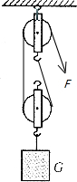
详解：⑴W_{有用}=Gh=2N×0.1m=0.2J，额外功为：W_{额}=G_{动}h=0.5N×0.1m=0.05J，则
W_{总}=W_{有用}+W_{额}=0.2J+0.05J=0.25J，η=$\frac{W_{\text{有用}}}{W_{总}}$×100%=×100%=80%；
⑵由绳端移动距离与物体上升高度的关系，可知此滑轮组由2段绳子承担物重，所以要从定滑轮绕起；
⑶因为此滑轮组由两端绳子承担物重，F=$\frac{1}{2}$（G_{物}+G_{动}），所以当动滑轮重力与物体重力相等时，刚好不省力；
⑷滑轮组效率η= $\frac{W_{\text{有用}}}{W_{总}}$×100%=×100%=，当物体重G开始逐渐增加时，滑轮组效率不断增大，故C正确。

